课程内容六要素整合下的小学英语单元整体教学观课表
标题与课型 |  | Unit 8 Birthdays Cartoon & culture time融合课 |  |  | 第*课时 |  |  | 第三课时
语篇研读
本课为第三课时，呼应单元主题小观念1“了解中西方生日文化的差异性”和语言小观念1“围绕语义整合性学习词汇和表达方式”借助课外拓展绘本素材Emma’s birthday，对应教材Cartoon time和Culture time板块内容，属于语言知识运用板块，旨在通过语言实践活动，帮助学生理解、巩固、并较为熟练使用月份和基数词表达生日日期，并从日期、庆祝活动、个人感受、生日习俗背后的缘由等不同维度谈论生日活动，体会生日的特殊之处，感受生日背后家人与朋友的对未来的期许、对成长的关注以及团聚之爱。
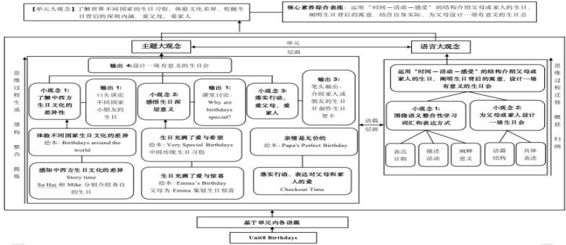

What：文化板块讲述了中西方接受礼物文化的不同，卡通板块介绍了Sam和Bobby的一段关于英雄拯救公主的戏剧表演，以出乎意料的结尾结束，板块内容和本单元内容比较割裂和孤立，因此与单元整体主题意义的勾连需要架构情境，聚焦special，融合关于中华文化中特殊生日的绘本，拓展延伸特殊生日中的特殊礼物和特殊活动背后蕴含的期许、关心与爱。
How: 本版块的内容从浅层意义来看，与生日主题的关联性较弱，因此外挂情境，内挖寓意是整合本文割裂内容的必要途径，以核心词Special Birthdays为焦点，以感悟生日特殊活动和礼物背后蕴含的意义为锚点，为学生激发具身体验，深入感知生日之期许、关心与爱奠定基调。
学情分析
学生对他们的生日活动有兴趣，对其他生日的特殊意义更是充满了好奇与探究欲望。从语言知识上看，本单元学生经过story time和Grammar time的学习，对月份和基数词的表达已经有了较深的认知和了解，能较准确地表达生日活动，但还无法在不同语境熟练地运用序数词，生日活动的表达内容还不够丰富多样。
从文化意识上看，学生对于传统典型的生日习俗有一定的认知基础，但对生日的其他活动了解得还不够全面，对于这些特殊活动背后的寓意也缺乏深入的理解。从学习能力上看，学生已经具备提取关键信息的能力，能够围绕Bobby和绘本中的特殊生日展开思考和讨论，但对融合语篇中的语言知识还缺乏一定的概括整合和比较分析能力。
从思维品质上看，学生能在教师的指导下能通过预测、提问、判断、推理等方式学习和建构语法规则和语言表达，但批判和创新思维有待加强，进行迁移创新的意识和能力还不足。
教学目标
单元教学目标 |  |  | 课时教学目标
1．在听、读、看的过程中有目的地提炼、梳理、归纳语篇中有关人物的生日日期、活动、心情等信息。  2．运用“When's your birthday?It’s on ...What do you do on your birthday? How do you feel?”熟练谈论他人和自己的生日，体会中西方生日的文化差异。  3．阅读与主题相关的绘本，提取绘本信息，运用句型“Birthdays mean...because...”分析和阐释生日背后的寓意，爱父母、爱家人。 |  |  | 通过本课时学习，学生能够：  - 通过比较中西方接受礼物不同方式，感知中西生日收礼文化的异同，了解不同收礼文化的背后寓意；  - 通过听、读、看cartoon time，熟练运用基数词和序数词的语法概念帮助Bobby闯关，在情境中丰富对生日活动的表达，具体化对special birthday的理解；  - 通过阅读融合绘本，有目的地提炼、梳理和归纳语篇中并提取特殊生日中的特殊活动，感知和深化对特殊活动背后蕴含的内涵：即家人之期许、关心与爱；  4. 通过区分不同生日活动背后承载的不同寓意，辨别不同生日活动的意图，迁移创新讨论更多承载意义的特殊生日活动。
教学重难点
教学重点：
- 通过比较中西方接受礼物不同方式，感知中西生日收礼文化的异同，了解不同收礼文化的背后寓意；
- 通过听、读、看cartoon time，熟练运用基数词和序数词的语法概念帮助Bobby闯关，在情境中丰富对生日活动的表达，具体化对special birthday的理解；
教学难点：
- 通过阅读融合绘本，有目的地提炼、梳理和归纳语篇中并提取特殊生日中的特殊活动，感知和深化对特殊活动背后蕴含的内涵：即家人之期许、关心与爱；
4. 通过区分不同生日活动背后承载的不同寓意，辨别不同生日活动的意图，迁移创新讨论更多承载意义的特殊生日活动。
教学过程
教学目标  （标数字） | 学习活动及互动方式 |  |  | 课程内容六要素观测（在相应的格子中打✓，并做备注）
教学目标  （标数字） |  |  |  | 主题 |  | 语篇 | 语言知识 |  | 文化知识 | 语言技能 | 学习策略
1. | - Pre-reading  - 1Passing game  Teacher leads the students to brainstorm over the questions we can ask about the Birthdays and then ask and answer in the passing game.
1. | 1.2 Look and say  Q1:Why is Sam so surprised?  Q2:Why do people in the West open the presents at once?
1. | - While-reading(Cartoon time)  2.1 Read and learn  Q1:Why is Sam so surprised?  Q2:What is the meaning of play?
1. | 2.2 Watch and answer  Q1:Who are in the play? What roles do they play ?  Q2: How can Bobby become a hero?  Round1：Find the password  Round2：Fight with guard  Q3:What is the meaning of password?
1. | 技巧1：拆文解义  2.3 Game time  Round 1: Teacher shows the students the questions and leads students to give the password.  Round 2: Teacher leads the students to fight with the guard by changing the cardinal numbers into ordinal number and spelling it correctly.
1. | 2.4 Look and feel  Q1: Who comes out of the castle? How does Bobby feel?  Q2: What do you do on your birthdays? Do you act in a play on your birthday? What do you think of the birthday?
2. | 2.5 Read and find  Teacher leads the students to read the picture book and find out the special birthdays and the most special activity.  Q1: What are the special birthdays? How do you know?  技巧2: 关注小标题  Q2: What activity is the most special on these birthdays?
3. | 2.6 Think and feel  1st : Let’s have a zhua zhou party!  Q1:Why do parents put special things?  10^{TH:} Let’s enjoy a growth album!  Q1:Why do parents make the special albums?  60^{th:} Let’s eat 60 jiaozi!  Q2:Why do we eat 60 jiaozi on this day?
4 | - Post-reading  3.1 Reflect and think  Q1:What special things can we do? Why?

